# Próby manualne

Wartości power powyżej 12 są niebezpieczne. Na początku zwiększamy power do 12, w połowie drogi zmniejszam wartość tak by przy platformie była równa 0, zaletą takiej strategii jest stosunkowo mały angle.

# Struktura regulatora

Regulator ma dwie zmienne wejściowe – Angle oraz Distance, oraz jedno wyjście – Power.

Zbiory rozmyte zmiennej Angle to: high, medium oraz low.

Zbiory rozmyte zmiennej Distance to: positive, zero oraz negative.

Zbiory rozmyte zmiennej Power to: negative, zero oraz positive.

# Szczegóły regulatora

Regulator o zasadach:

* If Distance positive then Power positive
* If Distance zero then Power zero
* If Distance negative then Power negative
* If Angle high Power zero

Oraz funkcjach przynależności:

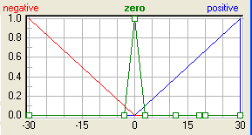

Wykres Funkcje przynależności zbiorów zmiennej Power

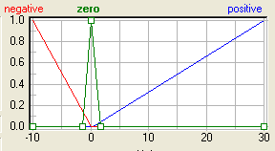

Wykres Funkcje przynależności zbiorów zmiennej Distance

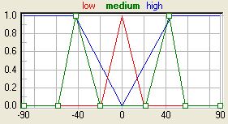

Wykres Funkcje przynależności zbiorów zmiennej Angle

Był dokładny i dość szybki, działał podobnie jak regulator domyślny – rozwijał duży pęd gwałtowanie zwiększając wartość Power, a potem hamował, rozwijane prędkości były wysokie dlatego dodana została zasada if angle high power zero. Taki regulator jest bezpieczny i o wiele szybszy niż próby manualne.

Ponadto sterowanie manualne jest mniej bezpieczne jednocześnie osiągając gorsze wyniki.